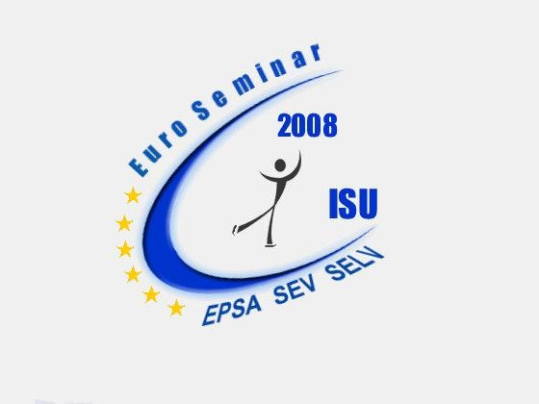

UNION SUISSE DE PATINAGE
SCHWEIZER EISLAUF-VERBAND Nr. 19 / 2008/2009
UNIONE SVIZZERA DI PATTINAGGIO 04.07.2008

TC und TS Kurs Eistanz

ORGANISATION Schweizer Eislauf-Verband
Kommission Figure / Patrik Brecht

ORT Hotel Wartmann, Winterthur

DATUM 6. September 2008, 9.00 Uhr - 13.00 Uhr

PROGRAMM - Levels gemäss ISU Communication Nr. 1496, Seiten 12 - 24
- Änderungen vom ISU Kongress
- Erläuterungen aus dem Frankfurter Seminar sowie eventuelle weitere Änderungen

KURSLEITUNG Herr Thomas Rauer, GER

TEILNEHMER Alle Technical Controller und Technical Specialists für Eistanz gemäss Funktionärsliste SEV vom 1. Juli 2008

KURSSPRACHE Deutsch

KOSTEN Die Teilnehmer bezahlen eine Seminar-Pauschale von CHF 20.00. Gegen Voranmeldung besteht zudem die Möglichkeit, am Mittagessen teilzunehmen (CHF 20.00), welches nach dem Kurs stattfindet (13:00 Uhr / Hotel Wartmann).

Personen, welche auch am anschliessend stattfindenden Preisrichterkurs teilnehmen, bezahlen eine Seminar-Pauschale von CHF 50.00 für beide Kurse (inkl. Mittagessen). Die Kursgebühren (und evtl. das Mittagessen) sind bar vor Ort zu bezahlen. Die Clubs werden gebeten, sich an den Aufwendungen der Funktionäre zu beteiligen.

ANMELDUNG Schriftliche Anmeldung mit beiliegendem Anmeldeformular bis spätestens 31. Juli 2008 sen-den an:

Schweizer Eislauf-Verband
Haus des Sports, Postfach 606, 3000 Bern 22

Fax 031 / 359 73 61 E-mail: info@swissiceskating.ch

HAFTUNG Die Tagungsorganisation lehnt jegliche Haftung für Verspätungen, Unfall, Krankheit und Dieb- stahl ab.

SCHWEIZER EISLAUF-VERBAND
Kommission Figure / Patrik Brecht

UNION SUISSE DE PATINAGE
SCHWEIZER EISLAUF-VERBAND
UNIONE SVIZZERA DI PATTINAGGIO

TC / TS Kurs Eistanz
6. September 2008

A n m e l d u n g

Club:
Name:
Vorname:
E-mail:
Mittagessen  (13:00 Uhr / Hotel Warmann) | ❑ JA  NEIN

Bitte diesen Talon bis spätestens 21. Juli 2008 senden an:

Schweizer Eislauf-Verband
Haus des Sports
Postfach 606
3000 Bern 22

Fax 031 / 359 73 61
E-mail: info@swissiceskating.ch

